Лабораторная работа №5

Изучение работы D, T и JK триггеров в программе Logisim

Цель работы: Изучить принцип действия D, T и JK триггеров, построить

различные модели триггеров в программе Logisim

**D триггер**

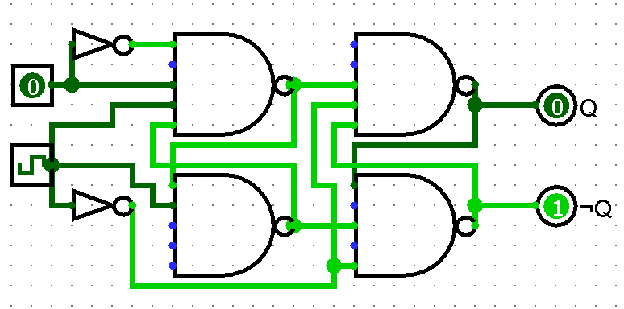

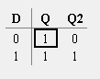

**T триггер**

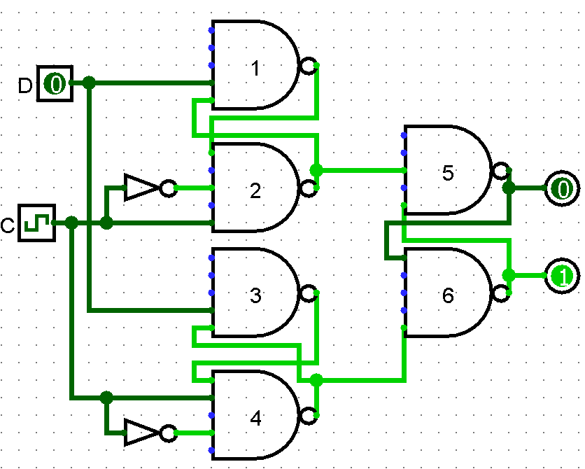

**Изображение выглядит как диаграмма, линия, число, дизайн

Контент, сгенерированный ИИ, может содержать ошибки.**

Временная диаграмма:

T | 0 | 1 | 2 | 3 | 4 |

C | 0 | 1 | 0 | 1 | 0 |

D | 1 | 1 | 0 | 0 | 1 |

Q | 0 | 1 | 1 | 0 | 0 |

**JK-триггер**

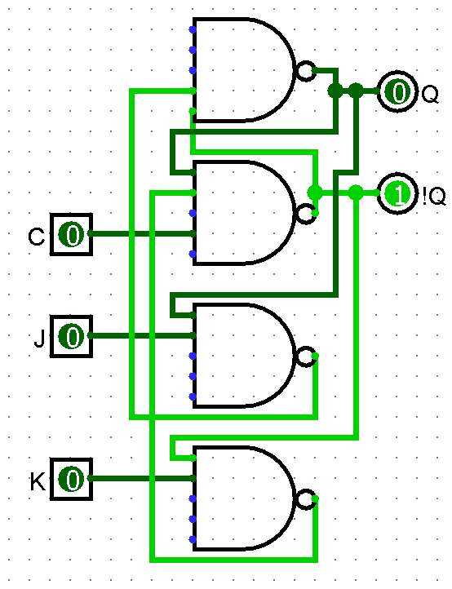

**Изображение выглядит как текст, снимок экрана, Шрифт, число

Контент, сгенерированный ИИ, может содержать ошибки.**